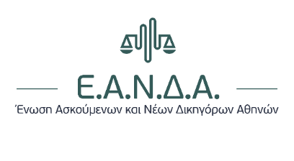

Αθήνα, 27/9/2023
Αύξηση του ποσοστού των ασκούμενων δικηγόρων στις εκλογές.
Με ικανοποίηση πληροφορηθήκαμε την αύξηση του ποσοστού των ασκούμενων δικηγόρων που διορίστηκαν ως δικαστικοί αντιπρόσωποι στις αυτοδιοικητικές εκλογές. Στις 26.4.2023 είχαμε αποστείλει από κοινού αίτημα με την ΕΑΝΔΙΘ στην Πρόεδρο του Α1 τμήματος και στον Πρόεδρο της Ολομέλειας των Δικηγορικών Συλλόγων για την αύξηση του ποσοστού των ασκούμενων δικηγόρων από το 3% που ίσχυε μέχρι τώρα. Είχαμε υποβάλλει το παραπάνω αίτημα αντιλαμβανόμενοι την δύσκολη οικονομική συγκυρία και τα προβλήματα που βιώνουν όλοι οι συνάδελφοι, ιδίως οι ασκούμενοι δικηγόροι. Το ποσοστό τους μετά τα σημερινά αποτελέσματα της κλήρωσης αυξήθηκε από 3% σε 4%. Δεδομένου του αριθμού των 26.133 διορισμών το 1% είναι 262, περίπου δηλαδή 1000 (970) ασκούμενοι συνάδελφοι διορίστηκαν.
Η μικρή αύξηση του ποσοστού δεν αποτελεί λόγο πανηγυρισμού. Θα συνεχίσουμε σε κάθε εκλογική διαδικασία να ζητάμε την αύξηση του ποσοστού συμμετοχής των ασκούμενων δικηγόρων χωρίς την μείωση του ποσοστού των δικηγόρων. Η εκλογική διαδικασία εκτός από μια οικονομική ανάσα είναι και μια σημαντική εμπειρία για τους νέους συναδέλφους και θα συνεχίσουμε να διεκδικούμε την μέγιστη συμμετοχή τους.
.
ΓΙΑ ΤΟ ΔΣ ΤΗΣ ΕΑΝΔΑ
Ο ΠΡΟΕΔΡΟΣ
ΑΝΔΡΕΑΣ ΤΕΡΖΙΜΠΑΣΗΣ
Ο ΓΕΝΙΚΟΣ ΓΡΑΜΜΑΤΕΑΣ
ΣΤΕΛΙΟΣ ΒΟΥΚΟΥΝΑΣ

